ГОСУДАРСТВЕННОЕ БЮДЖЕТНОЕ ПРОФЕССИОНАЛЬНОЕ

ОБРАЗОВАТЕЛЬНОЕ УЧРЕЖДЕНИЕ

КРАСНОДАРСКОГО КРАЯ

«ЕЙСКИЙ ПОЛИПРОФИЛЬНЫЙ КОЛЛЕДЖ»

ОТЧЕТ ПО УЧЕБНОЙ ПРАКТИКЕ

ПМ.02 ОСУЩЕСТВЛЕНИЕ ИНТЕГРАЦИИ ПРОГРАММНЫХ МОДУЛЕЙ

(Данько Арина Вадимовна)

Специальность: 09.02.07 Информационные системы и программирование

Группа: И-22

2024 год

**ЗАДАНИЯ:**

**СОСТАВЛЕНИЕ ТЗ ДЛЯ ПРЕДМЕТНОЙ ОБЛАСТИ**

**Содержание**

1. Общие сведения

2. Назначение и цели создания системы

2.1. Назначение системы

2.2. Цели создания системы

3. Характеристика объектов автоматизации

4. Требования к системе

4.1. Требования к системе в целом

4.2. Требования к функциям, выполняемым системой

4.3. Требования к видам обеспечения

5. Состав и содержание работ по созданию системы

6. Порядок контроля и приёмки системы

7. Требования к составу и содержанию работ по подготовке объекта автоматизации к вводу системы в действие

8. Требования к документированию

9. Источники разработки

1. **Общие сведения**
   1. **Наименование системы**
      1. **Полное наименование системы**

Полное наименование: Автоматизированная система управления бронирования билета.

* + 1. **Краткое наименование системы**

Краткое наименование: АСУСП.

* 1. **Основания для проведения работ**

Работа выполняется на основании договора № 68 от 13.05.24г.

**1.3. Наименование организаций – Заказчика и Разработчика**

**1.3.1. Заказчик**

Заказчик: Кинотеатр «Бум-Бом» г. Ейск  
Адрес фактический: ул. Ленина, 42, Ейск, Краснодарский край  
Телефон / Факс: 8 (800) 775-15-75

**1.3.2. Разработчик**

Разработчик: ГБПОУ КК ЕПК  
Адрес фактический: Краснодарский край, г. Ейск, ул. Коммунистическая, 83/3  
Телефон / Факс: 8-962-872-57-33

**1.4. Плановые сроки начала и окончания работы**

Начало проведения работ: 13.05.24г.

Окончание проведения работ 23.05.2024г.

**1.5. Источники и порядок финансирования**

Указано в договоре №68.

**1.6. Порядок оформления и предъявления заказчику результатов работ**

Работы по созданию автоматизированной системы «Автоматизированная система управления бронирования билета» сдаются Разработчиком поэтапно в соответствии с календарным планом Проекта.

**2. Назначение и цели создания системы**

**2.1. Назначение системы**

Система предназначена для улучшения обслуживания клиентов компании, создания удобного управления бронирования билетов для клиентов, сокращения времени на обработку бронирования билетов и их оплата.

**2.2. Цели создания системы**

Автоматизированная система "Автоматизированная система управления бронирования билетов" создаётся с целью:

1. Облегчение доступа к информации.

2. Улучшение обработки запросов на покупку билетов.

3. Улучшение обслуживания пользователей.

4. Улучшение взаимодействия с пользователями.

В результате создания автоматизированной системы «Автоматизированная система управления бронирования билетов» должны быть улучшены значения следующих показателей:

1.Время затраченное на обработку запроса по бронированию.

2. Усовершенствованная доступность.

3.Увелечение кол-ва клиентов кинотеатра.

4.Улучшение удобства.

**3. Характеристика объектов автоматизации "Управление бронирования билетов":**

**Описание объекта:**

Объект автоматизации представляет собой процесс управления бронирования билета в кинотеатре.

**Основные функции:**

* **Оформление бронирования:**

Покупка клиентом билета в соответствии с выбранным фильмом.

* **Изменение условий бронирования:**

Внесение изменений по запросу клиентов, например, изменение бронированного места или вообще отказ от билета.

**4. Требования к системе**

**4.1. Требования к системе в целом**

**4.1.1. Требования к структуре и функционированию системы**

Автоматизированная система должна обеспечивать возможность выполнения следующих функций:

1. В системе должна быть функция регистрации пользователя;

2. Система должна предоставлять выбор фильмов и свободные места по запросу пользователя;

3. Данные в системе должны регулярно обновляться;

4. В системе должна быть удобное и понятное для пользователей управление бронированием;

5. Интерфейс должен быть доступным и понятным пользователю;

6. К системе должно быть разработана инструкция для пользователя.

Кроме того, эта система должна давать возможность легко управлять выбором фильма и свободных мест. Время на обработку запросов должно быть минимальным.

**4.1.2. Требования к численности и квалификации персонала системы и режиму его работы**

Для работы системы должен быть выделен штат специалистов, отвечающих за обслуживание серверов АСУСП.

**4.1.3. Требования к надежности**

Надежное функционирование автоматизированной системы обеспечивается выполнением Заказчиком следующих

организационно-технических мероприятий:

1. Организация бесперебойного электропитания технических средств;

2. Использование лицензированного программного обеспечения;

3. Регулярное выполнение рекомендаций Министерства труда и социального развития РФ, изложенных в Постановлении от 23 июля 1998 года об утверждении межотраслевых типовых норм времени на работы по сервисному обслуживанию ПК, и оргтехники, и сопровождению программных средств;

4. Регулярное выполнение требований ГОСТ 51188-98, защита информации, испытание программных средств на наличие вирусов;

5. Предварительное обучение пользователей и обслуживающего персонала. Время восстановления после отказа, вызванного сбоем электропитания технических средств (иными внешними факторами), не фатальным сбоем (не крахом) операционной системы, не должно превышать 3-х часов при условии соблюдения условий эксплуатации технических и программных средств. Время восстановления после отказа, вызванного неисправностью технических средств, фатальным сбоем (крахом) операционной системы, не должно превышать времени, требуемого на устранение неисправностей технических средств и переустановки программных средств.

**4.1.4. Требования к эргономике и технической эстетике**

Система должна обеспечивать удобный для конечного пользователя интерфейс, отвечающий следующим требованиям:

1. интерфейсы подсистем должен быть типизированы;

2. должно быть обеспечено наличие локализованного (русскоязычного) интерфейса пользователя;

3. должен использоваться шрифт: Times New Roman

4. размер шрифта должен быть: 14 пт;

5. цветовая палитра должна быть: без использования черного и красного цвета фона;

6. для наиболее частых операций должны быть предусмотрены «горячие» клавиши и меню избранных функций для мобильного приложения;

7. при возникновении ошибок в работе подсистемы на экран должно выводиться сообщение с наименованием ошибки с возможностью отправки баг-репорта на сервер компании для оперативного исправления сбоя.

**4.1.5. Требования по сохранности информации при авариях**

В автоматизированной системе должно быть обеспечено резервное копирование данных и сохранение данных о сессии пользователей.

**4.3. Требования к видам обеспечения**

**4.3.1. Требования к информационной и программной совместимости**

Системные программные средства, используемые программой, должны быть представлены:

1. Операционная система платформы -Windows, Android, Linux(для пользователей);

2. Сервер с OC linux, базой данных sql и перечнем программ для работы backend приложений необходимых для работы электронного каталога.

3. Рабочие места(с ОС Windows и пакетом программ) для управления процессами на сервере.

**4.3.2. Требования к техническому обеспечению**

В состав технических средств должен входить сервер соответствующий современным требованиям обработки данных и производительных мощностей.

**5. Состав и содержание работ по созданию системы**

Стадии и этапы разработки по созданию автоматизированной системы "Автоматизированная система управления страховыми полисам":

**Стадии разработки**

Разработка должна быть проведена в три стадии:

1. Разработка технического задания.

2. Рабочее проектирование.

3. Внедрение.

**Этапы разработки**

На стадии разработки технического задания должны быть выполнены следующие этапы:

1. Разработка технического задания.

2. Согласование технического задания.

3. Утверждение технического задания

На стадии рабочего проектирования должны быть выполнены следующие этапы:

1. Разработка программы.

2. Разработка программной документации.

3. Испытания программы

На стадии внедрение должны быть выполнены следующие этапы:

1. Подготовка программы.

2. Передача программы.

**Содержание работ по этапам**

На этапе разработки технического задания должны быть выполнены перечисленные ниже работы:

1. Постановка задачи.

2. Определение и уточнение требований к техническим средствам.

3. Определение требований к программе.

4. Определение стадий, этапов и сроков разработки программы и документации на неё.

5. Согласование и утверждение технического задания.

На этапе разработки программной документации должна быть выполнена разработка программных документов в

соответствии с требованиями к составу документации.

На этапе тестирования автоматизированной системы должно осуществляться следующим образом:

1. Необходимо проверить точность следования всем алгоритмам.

2. Проверить правильность работы системы бронирования билета и выдачи информации о нём.

3. Проверить реакцию системы при вводе некорректных значений.

5. Проверить возможности функции выплат по страховым случаям.

6. Проверить возможности сортировки необходимых данных.

|  |  |  |  |
| --- | --- | --- | --- |
| Стадия разработки | Этапы работ | Содержание работ | Время  выполнения |
| Техническое задание | Постановка задачи | Построение математической модели и детальное  рассмотрение предметной области | 13.05.2024-  18.02.2024 |
| Разработка технического задания | Определение всех частей программы, сроков разработки и  определение ее функциональности | 18.02.2024-  29.02.2024 |
| Утверждение технического задания | Согласование и утверждение технического задания | 01.03.2024-  08.03.2024 |
| Разработка проекта | Проектирование и разработка ПО | Программирование и отладка. | 08.03.2024-  29.04.2024 |
| Создание  документации | Разработка программной документации (пользователю и  разработчику) в соответствии с предъявленными  требованиями. | 16.04.2024-  01.05.2024 |
| Тестирование | Корректировка программы, выявление недочетов. | 02.05.2024-  02.06.2024 |
| Внедрение | Подготовка и сдача  программного  продукта заказчику | Сдача проекта заказчику. Оформление соответствующей  документации. | 03.06.2024-  06.06.2024 |

**6. Порядок контроля и приёмки системы**

После передачи Исполнителем отдельного функционального модуля программы Заказчику, последний имеет право тестировать модуль в течение 30 дней. После тестирования Заказчик должен принять работу по данному этапу или в письменном виде изложить причину отказа от принятия. В случае обоснованного отказа Исполнитель обязуется доработать модуль. В противном случае после проведения испытаний Исполнитель совместно с Заказчиком подписывает Акт приемки-сдачи автоматизированной системы в эксплуатацию.

**7. Требования к составу и содержанию работ по подготовке объекта автоматизации к вводу системы в действие**

Для создания условий функционирования автоматизированной системы "Автоматизированная система управления бронирования билетов", при которых гарантируется соответствие создаваемой системы требованиям, содержащимся в настоящем техническом задании, и возможность эффективного её использования, в организации Заказчика должен быть проведен комплекс мероприятий.

**7.1. Технические мероприятия**

Силами Заказчика в срок до начала этапа «Разработка рабочей документации. Адаптация программ» должны быть выполнены следующие работы: осуществлена закупка и установка необходимого оборудования; организовать необходимое сетевое взаимодействие.

**6. Порядок контроля и приёмки системы**

После передачи Исполнителем отдельного функционального модуля программы Заказчику, последний имеет право тестировать модуль в течение 30 дней. После тестирования Заказчик должен принять работу по данному этапу или в письменном виде изложить причину отказа от принятия. В случае обоснованного отказа Исполнитель обязуется доработать модуль. В противном случае после проведения испытаний Исполнитель совместно с Заказчиком подписывает Акт приемки-сдачи автоматизированной системы в эксплуатацию

**7. Требования к составу и содержанию работ по подготовке объекта автоматизации к вводу системы в действие**

Для создания условий функционирования автоматизированной системы "Автоматизированная система управления страховыми полисам ", при которых гарантируется соответствие создаваемой системы требованиям, содержащимся в настоящем техническом задании, и возможность эффективного её использования, в организации Заказчика должен быть проведен комплекс мероприятий.

**7.1. Технические мероприятия**

Силами Заказчика в срок до начала этапа «Разработка рабочей документации. Адаптация программ» должны быть выполнены следующие работы: осуществлена закупка и установка необходимого оборудования; организовать необходимое сетевое взаимодействие.

**7.2. Организационные мероприятия**

Силами Заказчика в срок до начала этапа работ «Разработка рабочей документации. Адаптация программ» должны быть решены организационные вопросы по взаимодействию с системами-источниками данных. К данным организационным

вопросам относятся: организация доступа к базам данных источников; выделение ответственных специалистов со стороны Заказчика для взаимодействия с проектной командой по вопросам взаимодействия с системами-источниками данных.

**7.3. Изменения в информационном обеспечении**

Для организации информационного обеспечения системы должен быть разработан и утвержден регламент подготовки и публикации данных из систем-источников.

**8. Требования к документированию**

Основными документами, регламентирующими разработку будущих программ, должны быть документы ЕдинойСистемы Программной Документации (ЕСПД); руководство пользователя, руководство администратора, описаниеприменения.

**9. Источники разработки**

Настоящее Техническое Задание разработано на основе следующих документов и информационных материалов:

Договор № 69 от 19.10.23г.

ГОСТ 24.701-86 «Надежность автоматизированных систем управления»

ГОСТ 15150-69 «Машины, приборы и другие технические изделия. Исполнения для различных климатических районов. Категории, условия эксплуатации, хранения и транспортирования в части воздействия климатических факторов внешней среды»

ГОСТ 21958-76 «Система "Человек-машина". Зал и кабины операторов. Взаимное расположение рабочих мест. Общие эргономические требования»

ГОСТ 12.1.004-91 «ССБТ. Пожарная безопасность. Общие требования»

ГОСТ Р 50571.22-2000 «Электроустановки зданий».

- и т.д.

**СОСТАВЛЕНИЕ ОПИСАНИЯ БИЗНЕС-ПРОЦЕССОВ**

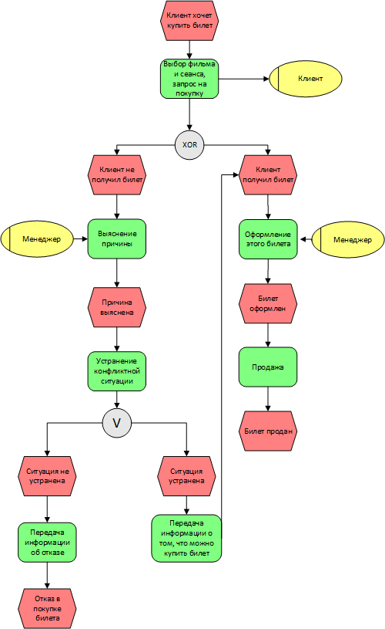

**СОСТАВЛЕНИЕ ИНФОЛОГИЧЕСКОЙ МОДЕЛИ ПРЕДМЕТНОЙ ОБЛАСТИ И ДАТАЛОГИЧЕСКОЕ ПРОЕКТИРОВАНИЕ**

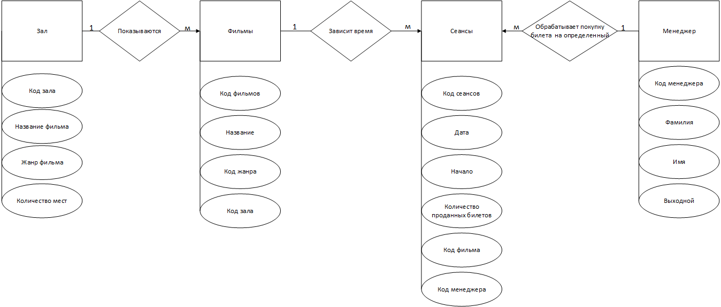

1)Фильмы (Код_фильма, название, код жанра, код зала).

2) Менеджер (Код_менеджера, Фамилия, Имя, выходной).

3) Зал (Код_зала, название, жанр, количество мест).

4) Сеансы (Код_сеанса, дата, начало, количество проданных билетов, код фильма, код менеджера).

Сущность Менеджер

|  |  |  |  |  |  |  |
| --- | --- | --- | --- | --- | --- | --- |
| Наименование поля | Тип данных | Длина | Допустимое значение | Первичный ключ | Внешний ключ | Описание |
| Код менеджера | Счетчик | 100 | NOT_NULL | + |  | Уникальный идентификационный номер, присваиваемый каждому сотруднику. |
| Фамилия | Текстовый | 15 |  |  |  | Часть полного имени человека, которая указывает на его семейное происхождение. |
| Имя | Текстовый | 15 |  |  |  | Часть его полного имени, которая используется для индивидуализации и обращения к нему. |
| Выходной | Числовой | 15 |  |  |  | День недели, когда люди обычно не работают и отдыхают от рабочих будней. |

Сущность Зал

|  |  |  |  |  |  |  |
| --- | --- | --- | --- | --- | --- | --- |
| Наименование поля | Тип данных | Длина | Допустимое значение | Первичный ключ | Внешний ключ | Описание |
| Код зала | Счетчик | 100 | NOT_NULL | + |  | Уникальный идентификационный номер, присваиваемый каждому договору. |
| Название | Текстовый | 255 |  |  |  | Название фильма может быть любым и зависит от его сюжета, жанра и других характеристик. |
| Жанр фильма | текстовый | 15 |  |  |  | Категория, в которую можно отнести фильм на основе его основных характеристик, темы, настроения и стиля. Жанры фильмов помогают ориентироваться зрителям и помогают им выбирать фильмы, которые соответствуют их предпочтениям. |
| Количество мест | Числовой | 255 |  |  |  | Общее количество посадочных мест, предназначенных для зрителей, которые могут посещать кинотеатр и смотреть фильмы. |

Сущность Сеансы

|  |  |  |  |  |  |  |
| --- | --- | --- | --- | --- | --- | --- |
| Наименование поля | Тип данных | Длина | Допустимое значение | Первичный ключ | Внешний ключ | Описание |
| Код сеанса | Счетчик | 100 | NOT_NULL | + |  | Уникальный идентификационный номер, присваиваемый каждому заявлению. |
| Дата | Дата/Время |  |  |  |  | Конкретная дата, на которую запланировано или назначено посещение кинотеатра для просмотра определенного фильма. |
| Начало | Дата/Время |  |  |  |  | Точное время, когда начинается показ фильма в кинотеатре или на другой площадке, где происходит показ. |
| Количество проданных билетов | Числовой | 255 |  |  |  | Количество билетов, которые были проданы на определенное мероприятие или в определенном месте, таком как кинотеатр, концертный зал или спортивная арена. |
| Код фильма | Числовой | 100 | NOT_NULL |  | + | Уникальный идентификационный номер, присваиваемый каждому фильму. |
| Код менеджера | Числовой | 100 | NOT_NULL |  | + | Уникальный идентификационный номер, присваиваемый каждому менеджеру. |

Сущность Фильмы

|  |  |  |  |  |  |  |
| --- | --- | --- | --- | --- | --- | --- |
| Наименование поля | Тип данных | Длина | Допустимое значение | Первичный ключ | Внешний ключ | Описание |
| Код фильма | Счетчик | 100 | NOT_NULL | + |  | Уникальный идентификационный номер, присваиваемый каждому сотруднику. |
| Название | Текстовый | 255 |  |  |  | Название фильма может быть любым и зависит от его сюжета, жанра и других характеристик. |
| Код жанра | Числовой | 100 | NOT_NULL |  | + | Уникальный идентификационный номер, присваиваемый каждому жанру. |
| Код зала | Числовой | 100 | NOT_NULL |  | + | Уникальный идентификационный номер, присваиваемый каждому залу. |

**АНАЛИЗ ПРОДЕЛАННОЙ РАБОТЫ:**

1. С какими трудностями и проблемами столкнулись во время учебной практики?

Глобальных проблем не было, но некоторые задания для БД было сделать трудно.

2. Что дала учебная практика для вашего профессионального становления как специалиста?

Учебная практика для моего профессионального становления как специалиста дала мне научиться подходить к решению трудностей с легкостью и логически. А также появилось желание изучать все больше и больше данную область, чтобы быть наилучшим специалистом в своем деле.

3. Предложения и пожелания по улучшению организации практики.

Предложений и улучшений по организации практики нет.